EVAL. U.3 MATEMÁTICAS CBC 2º PRIMARIA | FECHA:
NOMBRE: CURSO:

1.- Indica qué número es cada una se las siguientes descomposiciones.
A) 7 C 9D 3 U = _____________ B) 1 C 0 D 5 U = ____________ C) 2 C 2 D = ____________ D) 6 C 5 D 6 U = _____________
2.- Cuenta de veinte en veinte…
… hacia delante
140
… hacia atrás
350

3.- Dibujo o escribe los billetes y monedas para tener el doble.
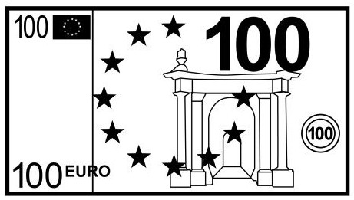
A) 200 €
______________________________________________
______________________________________________
B) 242 €
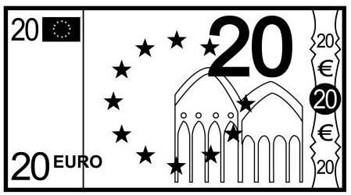

___________________________________________________________________
4.- Tacha billetes y monedas para tener la mitad. Escribe el resultado
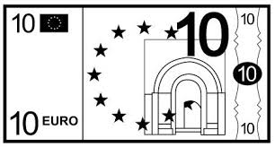
A) 260 €

___________________________________________________________________
B) 462 €

___________________________________________________________________

5.- Observa el siguiente dibujo y contesta.
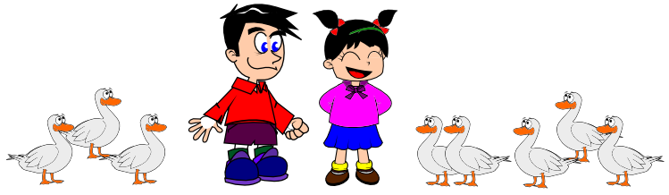
¿Cuántos patos hay a la derecha de los niños?
___________________
¿Cuántos patos hay a la izquierda de
los niños?
___________________

6.- Imagina que ahora eres tu uno de esos niños. Contesta
¿Cuántos patos hay a tu derecha? _______ ¿Y a tu izquierda? _______________

7.- Completa el dibujo del barco con las líneas que se indican.
- Dibuja el palo de las velas con línea rectas.
- Una vela con líneas curvas cerradas.
- Tres ventanas de los camarotes con líneas curvas cerradas.

8.- Colorea sólo los lados de las siguientes figuras según las instrucciones.

Hexágono rojo Cuadrado azul Pentágono amarillo Triángulo verde
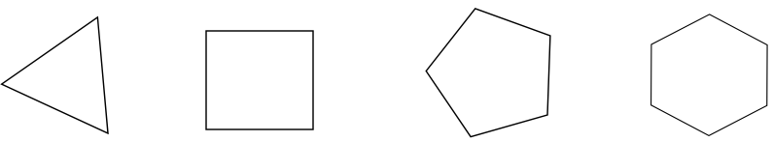

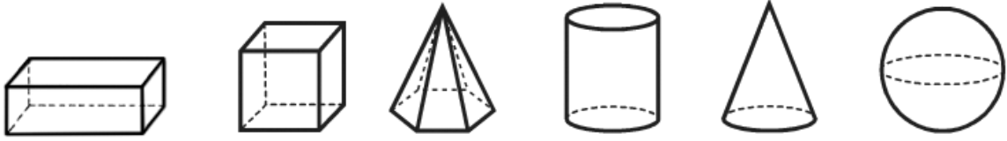
9.- Une cada cuerpo geométrico con su nombre.

PIRÁMIDE PRISMA CUBO CILINDRO ESFERA CONO
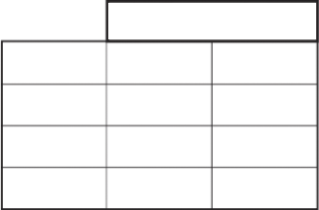
10.- En una caja hay dieciséis kilos de patatas y cebollas. De esos kilos siete son de patatas. ¿Cuántos kilos de cebolla hay?
Respuesta: ____________________________________

